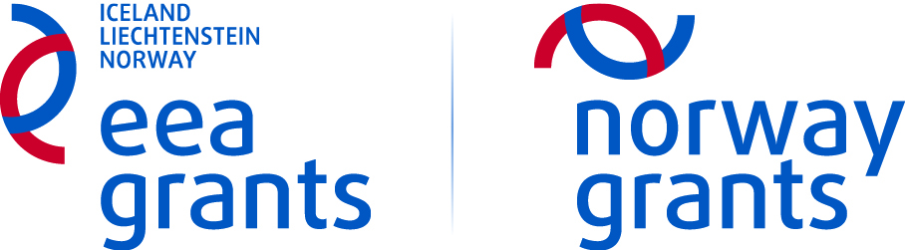 |  |  |  | GRANT APPLICATION  ŽIADOSŤ o PRÍSPEVOK |  |  |  |  |  |  |  |  | 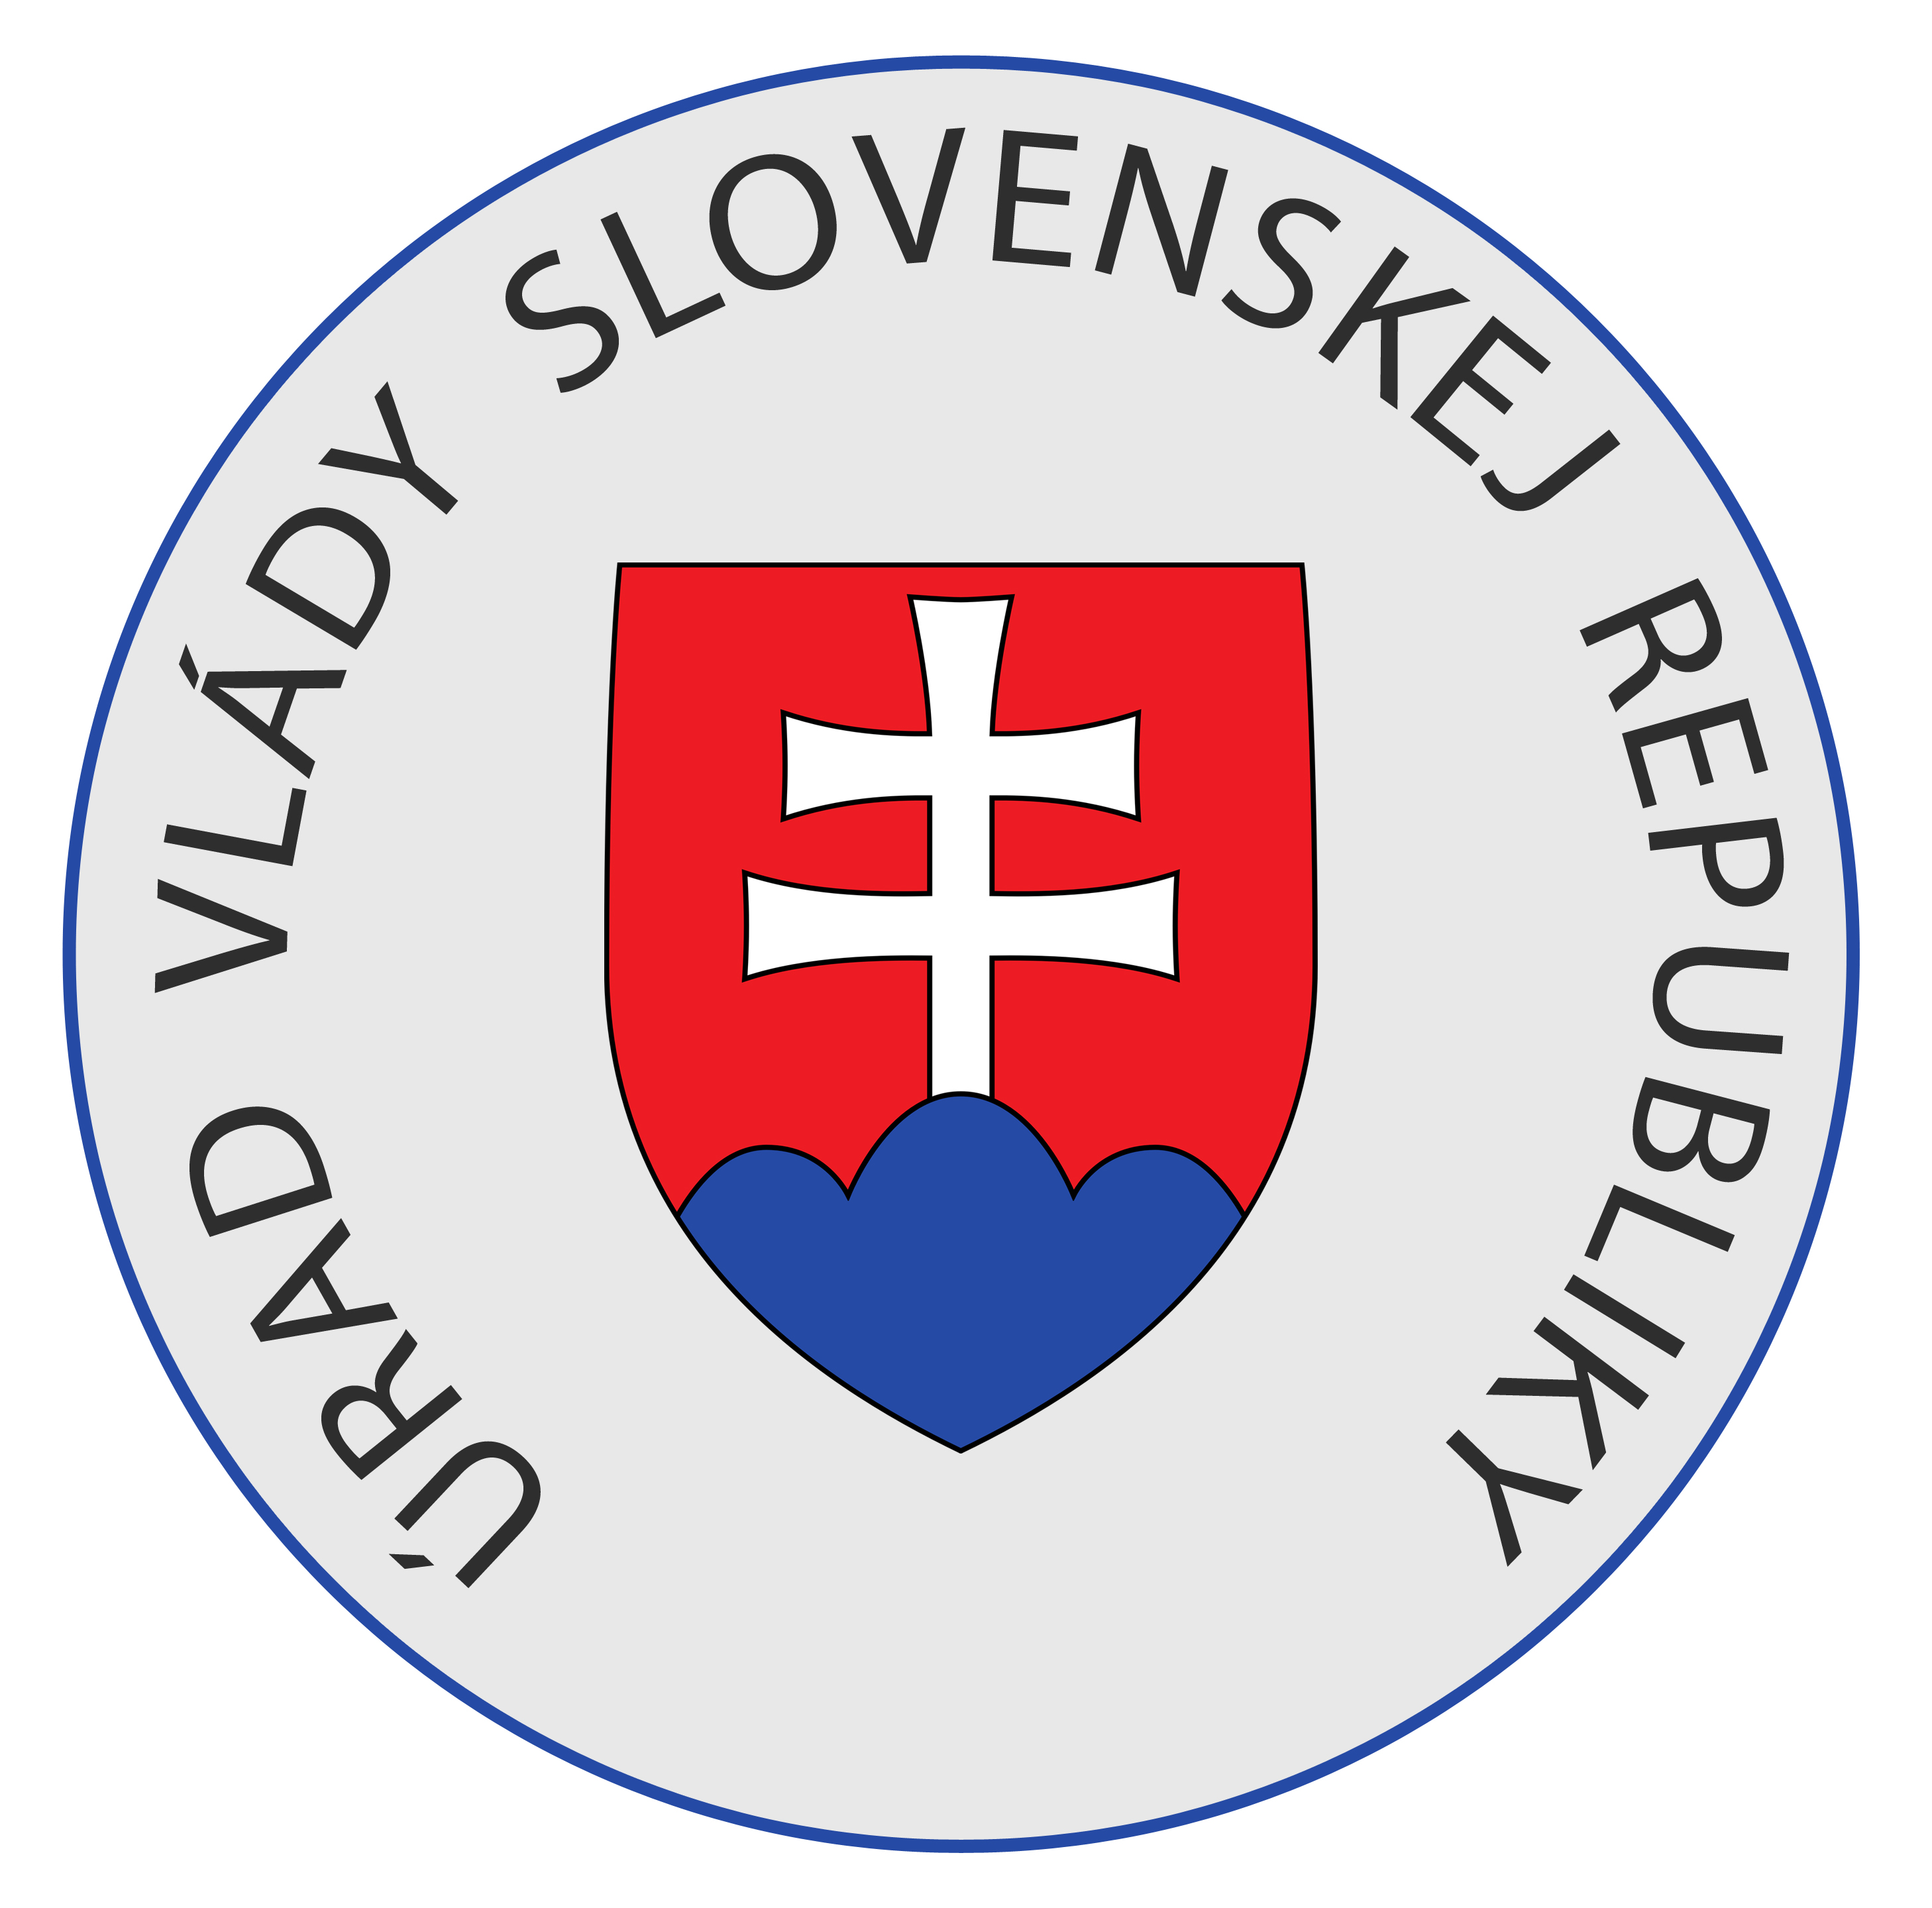
Správca programu  SK07 Zelené inovácie v priemysle  Úrad vlády Slovenskej republiky  Odbor riadenia a implementácie FM EHP a NFM  Námestie slobody 1  813 70 Bratislava,  Slovenská republika |  |  |  |  |  | Programme Operator  SK07 Green Indrustry Innovation  Office of Government of the Slovak Republic  Department of management and implementation of EEA and NFM  Námestie slobody 1  813 70 Bratislava, Slovak Republic |  |  |  |  | V prípade otázok kontaktujte /  In case of questions please contact eeagrants@vlada.gov.sk  alebo / or  +421 2 57295 576
OPATRENIE A / MEASURE A
Kód opatrenia / Measurement code: GIIBFA
ČAST I / PART I – Žiadosť o príspevok / Grant application (vypĺňa žiadateľ /to be filled by the applicant)
1. Typ oprávnenej aktivity/ Type of elligible activity
1.1 Účasť na konferenciách, seminároch, stretnutiach, workshopoch v donorských krajinách (slovenský žiadateľ) alebo na Slovensku (zahraničný
žiadateľ) za účelom hľadania si potenciálnych donorských projektových partnerov v donorských štátoch, prípravy žiadosti o projekt s donorským
partnerom, alebo prípravu partnerstva a jeho vývoj / Participation in the conferences, seminars, meetings, workshops in donor states (Slovak
applicant) or in Slovakia (Foreign applicant) with the objective to find potential donor project partners in the donor state (s) and to prepare the
project application with donor partner, preparation of the partnership and its development.

1.2 Príprava štúdií uskutočniteľnosti pre bilaterálnu spoluprácu a projektové partnerstvo (slovenský žiadateľ / zahraničný žiadateľ) /
Preparation of feasibility studies for bilateral cooperation and project partnership (Slovak applicant / Foreign applicant)
1.3 Nákup údajov nevyhnutných pre prípravu žiadosti (slovenský žiadateľ) / Purchase of data necessary for preparation of application for
Donor Partnership projects (Slovak applicant)
2. Informácie o žiadateľovi / Information about the applicant
Plný právoplatný názov / Full legal name |  |  |  |  |  |  |  | Identifikačné číslo organizácie (IČO) / Organisation ID number
Adresa sídla/ Address |  |  | PSČ / Postal code |  |  |  | Mesto / City |  |  | Štát / Country
Telefón / Telephone | Fax |  | Email |  |  |  |  |  |  | Webstránka / Website
Kontaktná osoba / Contact person |  |  | Email na kontaktnú osobu / Contact person email |  |  |  |  |  |  | Mobilné telefónne číslo/Mobile phone number
Bankové spojenie /  Bank account: |  |  | Číslo účtu / Account Number: |  |  |  |  |  |  |  |  | Kód banky / Bank code / SWIFT:
 |  |  | IBAN:
2.1 Druh inštitúcie / Type of organisation (označte/ tick the box)
Slovenský subjekt /  Slovak institution |  | Subjekt z donorského štátu /  Donor States entity |  |  |  |  |  |  | Medzinárodná organizácia /  International Organisation
2.2 Meno a pozícia účastníka bilaterálnej aktivity / Name and position of participant in the bilateral activity:
Ak je nevyhnutné prekročiť rozsah údajového poľa, použite vlastnú prílohu s odvolávkou na pole/ If it is necessary to exceed the scope of the data field, use your own attachment with reference to the field.

*modré polia vypĺňa slovenský žiadateľ v slovenskom aj anglickom jazyku / blue fields have to be filled out by Slovak applicant in both Slovak and
English language
2.3 Potenciálny partner projektu 1/ Potential project partner 1
Doplňte, ak je to relevantné/Complete, if relevant
Plný právoplatný názov / Full legal name |  | Identifikačné číslo organizácie (IČO) / Organisation ID number
Adresa / Address |  |  | PSČ / Postal code |  | Mesto / City |  |  | Štát / Country
Telefón / Telephone | Fax |  | Email |  |  | Webstránka / Website
Kontaktná osoba / Contact person |  |  | Email na kontaktnú osobu / Contact person email |  |  | Mobilné telefónne číslo/Mobile phone number
2.3.1 Druh inštitúcie / Type of organisation (označte/ tick the box)
Slovenský subjekt /  Slovak institution |  |  |  | Subjekt z donorského štátu /  Donor States entity |  |  | Medzinárodná organizácia /  International Organisation

2.4 Potenciálny partner 2 / Potential partner 2
Doplňte, ak je to relevantné/Complete, if relevant
Plný právoplatný názov / Full legal name |  | Identifikačné číslo organizácie (IČO) / Organisation ID number
Adresa / Address |  |  | PSČ / Postal code |  | Mesto / City |  |  | Štát / Country
Telefón / Telephone | Fax |  | Email |  |  | Webstránka / Website
Kontaktná osoba / Contact person |  |  | Email na kontaktnú osobu / Contact person email |  |  | Mobilné telefónne číslo/Mobile phone number
2.4.1 Druh inštitúcie / Type of organisation (označte/ tick the box)
Slovenský subjekt /  Slovak institution |  |  |  | Subjekt z donorského štátu /  Donor States entity |  |  | Medzinárodná organizácia /  International Organisation

2.5 Potenciálny partner 3 / Partner 3
Doplňte, ak je to relevantné/Complete, if relevant
Plný právoplatný názov / Full legal name |  | Identifikačné číslo organizácie (IČO) / Organisation ID number
Adresa / Address |  |  | PSČ / Postal code |  | Mesto / City |  |  | Štát / Country
Telefón / Telephone | Fax |  | Email |  |  | Webstránka / Website
Kontaktná osoba / Contact person |  |  | Email na kontaktnú osobu / Contact person email |  |  | Mobilné telefónne číslo/Mobile phone number
2.5.1 Druh inštitúcie / Type of organisation (označte/ tick the box)
Slovenský subjekt /  Slovak institution |  |  |  | Subjekt z donorského štátu /  Donor States entity |  |  | Medzinárodná organizácia /  International Organisation

2.6 Predložila Vaša organizácia inú žiadosť o príspevok v rámci tohto opatrenia?/ Have your organisation submitted other Grant Application within this measure?
Nie / No | Áno / Yes
3. Návrh realizácie aktivity / Activity Proposal
3.1 Cieľová destinácia realizácie aktivity / Target destination of proposed activity
Slovensko / Slovakia |  | Nórsko / Norway |  |  | Lichtenštajnsko / Liechtenstein
Island / Iceland |  | N/A
3.2 Dátum (obdobie) realizácie aktivity / Date, period of activity implementation:
3.3 Stručný popis aktivity / Brief description of the proposed acitivity:
(Popíšte odôvodnenie aktivity / účasti na akcii, počet účastníkov aktivity a miesto konania akcie. Zároveň priložte k žiadosti pozvánku, program alebo agendu rokovania)./ ( Describe the justification of the activity/ participation in the event, number of participants and the place of the event. Attach the invitation, programe or agenda of the meeting).

3.4 Stručný popis cieľov aktivity / Brief description of the objectives of the proposed activity
(Popíšte ciele aktivity v kontexte posilnenia bilaterálnych vzťahov a vyšpecifikujte vzťah realizácie aktivity smerom k SK07 Programu.A kým spôsobom a mierou prispejú navrhované aktivity k dosiahnutiu cieľov v konkrétnej programovej oblasti)./ ( Describe the objections of the activity in the context of strenghening bilateral relations and specify the relationship of the activity to the SK07 Programme. How and to what measure do the proposed activities contribute to achieving the goals in the specific programme area?)

3.5 Očakávané výstupy realizovanej aktivity / Expected outputs of the implemented activity:
(Popíšte očakávaný prínos realizácie aktivity)./ (Describe expected outputs of the implemented activity.)

3.5.1 Očakávaný výstup / Expected outcome |  |  |  | 3.5.2 Indikátor / Indicator |  | 3.5.3 Hodnota / Value

3.6 Časový priebeh aktivity / Schedule of proposed activity
3.6.1 Príprava / preparation :

3.6.2 Realizácia fáza 1 / Implementation – phase 1 :

3.6.3 Realizácia fáza 2 / Implementation – phase 2 :

3.6.4 Realizácia fáza 3 / Implementation – phase 3 :

3.6.5 Ukončenie / Finalisation :

3.6.6 Vyhodnotenie / Evaluation :

Komentár / Comment:

4. Predpokladané náklady / Estimated costs
Celkové oprávnené náklady/ Total Eligible Costs |  |  |  |  |  |  | Spolu / Total (EUR)
Rozpis výdavkov/Expenditures breakdown
 | Relevantné pre danú aktivitu / Relevant for activity | Počet osôb / Number of persons | Jednotková cena (EUR) / Unit price (EUR) | Počet dní / nocí/ hodín /  Number of days / hours / nights | Uveďte mená osôb/ List the name of the persons * | Poznámky / Notes *
4.1 Letenky / Flying Tickets | Áno / Yes  Nie / No
4.2 Cestovné lístky / Travel Tickets | Áno / Yes  Nie / No
4.3 Stravné / Meal allowances | Áno / Yes  Nie / No
4.4 Cestovné poistenie / Travel Insurance | Áno / Yes  Nie / No
4.5 Ubytovanie / Accommodation | Áno / Yes  Nie / No
4.6 Konferenčné poplatky / Conference fees | Áno / Yes  Nie / No
4.7 Mzdové výdavky expertov / Salaries of experts | Áno / Yes  Nie / No
4.8 Iné náhrady alebo náklady/ Others allowances or expenditures | Áno / Yes  Nie / No | Druh / Type : |  | Detailné odôvodnenie / Detailed explanation:
4.9 Nákup údajov / Purchase of data: |  | Áno / Yes  Nie / No | Dodávateľ / Contractor: |  | Termín dodania/ Delivery date:

*Ak je nevyhnutné prekročiť rozsah údajového poľa, použite vlastnú prílohu s odvolávkou na pole/ If it is necessary to exceed the scope of the data field, use your own attachment with reference to the field.

5. Prílohy / Attachments
Začiarknite políčko nižšie, ak je dokument priložený / Akékoľvek iné prílohy, prosím uveďte
Tick the boxes below if attached. Any other attachments should be also listed.
 | Priložený /Attached | Stručný popis / Brief description
Program
Pozvánka / Invitation

6. Dátum a podpis / Date and signature
Podpisom tejto žiadosti o príspevok:

- vyhlasujem, že som oprávnený podpísať tento dokument a potvrdzujem, že informácie obsiahnuté v tomto dokumente sú správne;
- vyhlasujem , že všetky informácie uvedené v žiadosti vrátane príloh sú úplné a pravdivé;
- v prípade, ak bude žiadosť o príspevok schválená, zaväzujem sa realizovať aktivity v súlade s Oznámením o otvorení opatrenia A v rámci bilaterálneho fondu, žiadosťou o príspevok a Rozhodnutím správcu programu o schválení žiadosti o príspevok;
- vyhlasujem , že sú mi známe všetky podmienky poskytovania finančných prostriedkov z bilaterálneho fondu a zaväzujem sa ich plniť;
- sa zaväzujem vrátiť všetky neoprávnene vyplatené platby podľa príslušných predpisov;
- súhlasím s používaním a šírením mojich osobných údajov uvedených v žiadosti a jej prílohách pre potreby spracovania mojej žiadosti o príspevok v zmysle zákona č. 428/2002 Z.z. z 3. júla 2002 o ochrane osobných údajov a dávam súhlas na ich poskytovanie tretím osobám podľa ust. § 9 ods. 2 zákona č. 428/2002 Z.z.;
- súhlasím s tým, že údaje uvedené v žiadosti môžu byť využívané na štatistické účely a na účely monitorovania, reportovania a evaluácie;
- vyhlasujem, že som si vedomý svojej právnej a / alebo trestnej zodpovednosti a povinnosti vrátiť pridelené finančné prostriedky pri uvedení nesprávnych / zavádzajúcich údajov alebo pri nedodržaní podmienok financovania.

By the signature of this Grant Application:

- I hereby declare, that I am eligible to sign this document and I declare that the information in this document are correct;
- I hereby declare, that all information provided in the application together with attachments are complete and accurate;
- In case the Grant Application is approved, I commit to implement the activity in accordance with the Announcement on the opening of the Measure A under the Bilateral Fund, Grant Application and with the Decision of the Programme Operator on the approval of the Grant Application
- I hereby declare that any conditions of the provision of funds from the bilateral fund are known to me and I commit myself to comply with them;
- I commit to return all unwarranted payments in accordance to the relevant regulations;
- I agree with the dissemination and use of my personal data submitted in the application and its attachments for the purpose of proccessing my application for the grant regulated by the Act No. 428/2002 Coll. from 3. July 2002 About the privacy of personal data and permission for their use to the third party in accordance to § 9 Section 2 Act No. 428/2002 Coll.;
- I agree that the data stated in the application can be used for statistical purposes and for monitoring, reporting and evaluation;
- I am aware of my legal and/ or criminal liability and the obligation to repay the funds allocated after providing false/ misleading information to comply with conditions of funding.

Miesto a datum / Place and date: | Meno a podpis / Name and signature:

ČAST II / PART I – Súhrná informácia / Summary information (vypĺňa Správca programu/ to be filled by the Programme Operator)
1. Posúdenie žiadosti o príspevok / Appraisal of the grant application
A) Overenie formálnych kritérií/ Verification of formal criteria
Žiadosť doručená v súlade s oznámením/ Application submitted in accordance with the announcement | Áno / Yes Nie / No
Žiadateľ vyplnil všetky relevantné údajové polia/ Applicant filled out all relevant fields | Áno / Yes Nie / No
Žiadateľ predložil všetky relevantné prílohy/ Applicant submitted all relevant attachments | Áno / Yes Nie / No
Celkový súlad uvedených údajov/ The overall data compliance | Áno / Yes Nie / No
Žiadosť o príspevok je náležite podpísaná/ Grant Application has been duly signed | Áno / Yes Nie / No
B) Overenie oprávnenosti/ Verification of eligibility
Oprávnenosť žiadateľa / Applicant´s eligibility | Áno / Yes Nie / No
Oprávnenosť aktivity / Activity eligibility | Áno / Yes Nie / No
Oprávnené obdobie / Eligible period | Áno / Yes Nie / No
Súlad výšky výdavkov s limitmi stanovenými oznámením/ The expenses amount compliance with announcement | Áno / Yes Nie / No
Oprávnenosť indikovaných výdavkov/ Indicated Expenses Eligibility | Áno / Yes Nie / No
Návrh aktivity podporuje cieľ programu/ Activity proposal supports the programme objectives | Áno / Yes Nie / No
Návrh aktivity podporuje posilňovanie bilaterálnych vzťahov/ Activity proposal supports the strenghtening of bilateral relations | Áno / Yes Nie / No
Návrh je jasne štruktúrovaný, jednotlivé aktivity sú vzájomne previazané a logicky naplánované/ Proposal is clearly structured, activities are interconnected and logically planned | Áno / Yes Nie / No
Časové rozvrhnutie je realistické a efektívne/ Time planning is realistic and effective | Áno / Yes Nie / No
C) Finačné krytie/ Financial coverage
Dostatok prostriedkov vo fonde / Available fund amount | Áno / Yes Nie / No
Komentár / Comment:

2. Požiadal SP o doplnenie žiadosti o príspevok? / Did PO send request for additional information?
Nie, žiadosť je kompletná / No, application is complete
Áno / Yes
3. Požadované dodatočné informácie / Reguired additional information
Dátum zaslania žiadosti o dodatočné informácie / Date request for additional information was sent
Požadované informácie: / Required information:
1.
2.
3.
4.
5.
6.
Dátum doručenia odpovedí: / Date required additional information were received:
Boli informácie doručené v lehote? / Were information received in accordance with deadline? Áno / Yes Nie / No
Odpovede žiadateľa / Applicant´s answers
1.
2.
3.
4.
5.
6.
Boli dodatočné informácie postačujúce / Were additional information sufficient? Áno / Yes Nie / No

Považuje SP predpokladané výdavky uvedené v časti I. Žiadosti o príspevok za primerané a v súlade s limitmi stanovenými v oznámení? / Does PO consider expected costs specified in part I. of Grant application as appropiate and in accordance with limits specified in Announcement?
Áno / Yes

Nie / No | Zníženie očakávanej sumy / Reduction of expected amount:
Popíšte dôvody zníženia / Describe the reason for reduction: | V konkrétnej položke /  Within specific part: | Zníženie sumy o / Amount reduction | Spolu / Total
Popíšte dôvody zníženia / Describe the reason for reduction: | Spolu / Total eligible expected costs
Komentár / Comment:

4. Rozhodnutie správcu programu / Decision of Programme Operator
Schválenie / Approval | Schválená suma spolu / Total approved amount:
Zamietnutie / Rejection | Dôvody / Reasons:

Odporučenie zamietnuť donorskému partnerovi programu / Recommendation to reject to the donor programme partner
Schválenie v zníženej sume / Approval in reduced amount | Schválená suma spolu / Total approved amount:
Prostriedky zarezervované dňa / Funds reserved on:
Komentár / Comment:

5. Dátum a podpis / Date and confirmation
Správca programu prehlasuje, že informácie uvedené v žiadosti sú správne. / The Programme Operator hereby certifies that information described above are accurate.
Miesto a datum / Place and date |  |  | Meno a podpis / Name and signature

ČAST III / PART III – Vyjadrenie / Statement of the (vypĺňa Donor Programme Partner / to be filled by the DPP)
1. Smeruje navrhovaná aktivita k posilneniu bilaterálnych vzťahov? Is proposed activity in accordance with the aim - streghtening bilateral relations?
Nie / No
Áno / Yes
2. Oprávnenosť žiadateľa v zmysle oznámenia / Applicant´s eligibility in accordance with announcement
Nie / No
Áno / Yes
3. Oprávnenosť aktivít v zmysle oznámenia / Activity eligibility in accordance with announcement
Nie / No
Áno / Yes
4. Odôvodnenie rozhodnutia / Justification of the decision
5. Rozhodnutie
Odporučené / Recommended

Zamietnutie / Rejection
6. Dátum a podpis / Date and confirmation
Prehlasuje, že informácie uvedené Časti III. sú správne. / I hereby certifies that all information described above are accurate.
Miesto a datum / Place and date | Meno a podpis / Name and signature

ČAST III / PART III – Vyjadrenie / Statement of the (vypĺňa Donor Programme Partner / to be filled by the DPP)
1. Smeruje navrhovaná aktivita k posilneniu bilaterálnych vzťahov? Is proposed activity in accordance with the aim - streghtening bilateral relations?
Nie / No
Áno / Yes
2. Oprávnenosť žiadateľa v zmysle oznámenia / Applicant eligibility in accordance with announcement
Nie / No
Áno / Yes
3. Oprávnenosť aktivít v zmysle oznámenia / Activity eligibility in accordance with announcement
Nie / No
Áno / Yes
4. Odôvodnenie rozhodnutia / Justification of the decision
5. Rozhodnutie
Odporučené / Recommended

Zamietnutie / Rejection
6. Dátum a podpis / Date and confirmation
Prehlasuje, že informácie uvedené Časti III. sú správne. / I hereby certifies that all information described above are accurate.
Miesto a datum / Place and date | Meno a podpis / Name and signature

